《安全评价报告信息公布表》
机构名称 | 重庆市安全生产科学研究有限公司 |  |  |  |  | 资质证号 |  |  |  | APJ-（国）-262
委托单位 | 中国石油天然气股份有限公司重庆永川销售分公司大足经营部
项目名称 | 中国石油天然气股份有限公司重庆永川销售分公司大足经营部大雄加油站设立评价
项目类别 | ☑预评价 □现状评价 □验收评价 □其他
所属业务类别 |  | 危化
安全评价过程控制情况
安全评价项目管理 | 项目组组长 |  |  |  | 技术负责人 |  |  |  |  |  | 过程控制负责人
安全评价项目管理 | 李伟 |  |  |  | 刘国勇 |  |  |  |  |  | 冯皓
编制过程 | 报告编制人 |  |  | 报告提交日期 |  |  |  | 报告审核人 |  |  |  | 报告审批人
编制过程 | 李伟 |  |  | 2020.10 |  |  |  | 蔡治勇 |  |  |  | 蔡治勇
姓 名 | 认定专业 |  | 安全评价师从业识别卡/证书编号 |  |  |  |  | 注册安全工程师  注册证号 |  |  |  |  | 是否专职
李伟 | 安全工程 |  | 1800000000201223/020783 |  |  |  |  | / |  |  |  |  | 是
刘文娟 | 电气工程及自动化 |  | 1700000000201153/019235 |  |  |  |  | 55130140332 |  |  |  |  | 是
林波 | 化工工艺 |  | S011053000110192/035615 |  |  |  |  | / |  |  |  |  | 是
王梅 | 电气 |  | S011053000110191/019244 |  |  |  |  | 55090076425 |  |  |  |  | 是
唐波 | 机械 |  | S011053000110192/003004 |  |  |  |  | / |  |  |  |  | 是
蔡治勇 | 安全工程、火工 |  | 0800000000102949/003832 |  |  |  |  | 55080052964 |  |  |  |  | 是
冯皓 | 化工机械 |  | 1600000000201291/019237 |  |  |  |  | 55130140330 |  |  |  |  | 是
刘国勇 | 化工、安全 |  | 1800000000100099/019324 |  |  |  |  | 55060013805 |  |  |  |  | 是
项目简介 | 中国石油天然气股份有限公司重庆永川销售分公司大足经营部（以下简称东芳气体经营部），成立于2004年11月29日，经营者：徐耀进，其备货库位于大足区屏锦镇竹海路102号附1号（租用）。该经营部与重庆市万兴气体有限公司签订工业气体供应合同，主要经营瓶装医用氧及工业气体氧气、乙炔、液化石油气、氩气、氮气、二氧化碳等；其月销售量为：乙炔（500瓶/月）、液化石油气（200瓶/月）、医用氧气（200瓶/月）、氧气（600瓶/月）、氮气（400瓶/月）、氩气（400瓶/月）、二氧化碳（400瓶/月）。  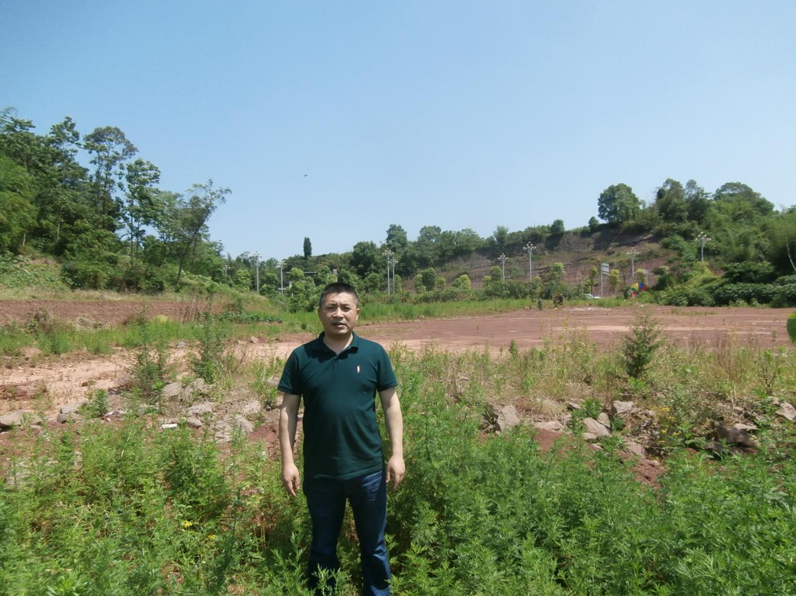
现场开展工作情况 | 勘验人员 |  | 勘验时间 |  |  |  | 勘验任务 |  | 勘验中的问题
现场开展工作情况 | 李伟 |  | 2020.8.16 |  |  |  | 现场检查 |  | 1瓶库耐火等级达不到要求、无防雷检测报告

